For avdelingens kolonister
Intern kunngjøring om hytte for salg

Hytte 566, Fjordgløttveien

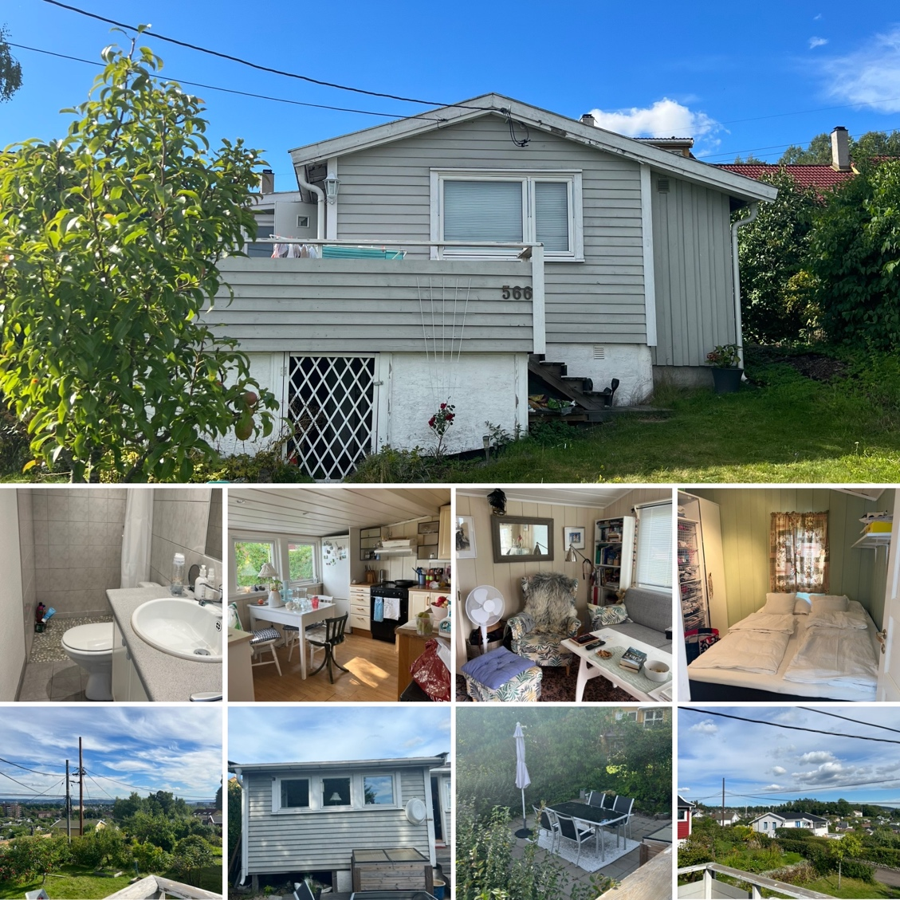

Fullt utbygd hytte på fin utsiktstomt med stort kjøkken, stue, ett soverom og bad tilkoplet offentlig avløp. Noe vedlikehold og stell av parsell må regnes med ved overdragelse.

Takst for bygg og parsell: kr. 310 200
Hytta er taksert av takstmann fra Boliginstituttet AS. Egenerklæringsskjema foreligger.

Felles visning for interesserte kolonister tirsdag 13.9 kl.19:00.

Kontakt styret på solvang5@kolonihager.no hvis du ønsker takst tilsendt og/eller delta på visning. Bindende beslutning om å kjøpe hytta må foreligge innen onsdag 14.9 kl 19:00.
Kjøper belastes et overdragelsesgebyr på 5000 kr. jamf vedtektene.

